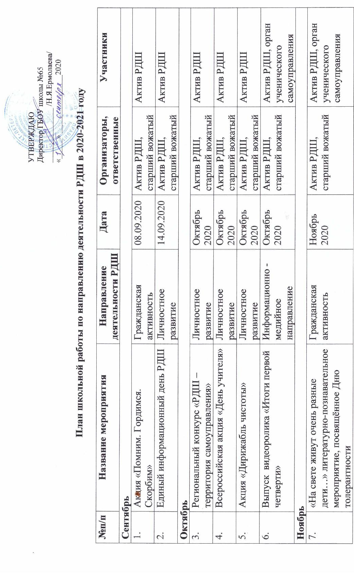

 | «Должны смеяться дети». Праздничная линейка, посвящённая Международному дню ребёнка | Личностное развитие | Ноябрь 2020 | Актив РДШ, старший вожатый | Актив РДШ
 | Всероссийская акция, посвящённая Дню матери | Личностное развитие | Ноябрь 2020 | Актив РДШ, старший вожатый | Актив РДШ
Декабрь
 | Всероссийская акция, посвящённая Дню борьбы со СПИДом | Гражданская активность | Декабрь 2020 | Актив РДШ, старший вожатый | Актив РДШ
 | Акция «День неизвестного солдата» | Гражданская активность | Декабрь 2020 | Актив РДШ, старший вожатый | Актив РДШ
 | Акция «День добровольца» | Гражданская активность | Декабрь 2020 | Актив РДШ, старший вожатый | Актив РДШ
 | Акция «Их имена носят улицы города» | Гражданская активность | Декабрь 2020 | Актив РДШ, старший вожатый | Актив РДШ
 | Беседа «Наши права и обязанности», посвящённая Дню конституции | Гражданская активность | Декабрь 2020 | Актив РДШ, старший вожатый | Актив РДШ
 | Выпуск видеоролика «Итоги второй четверти» | Информационно -медийное направление | Декабрь 2020 | Актив РДШ, старший вожатый | Актив РДШ, орган ученического самоуправления
Январь
 | Беседа «Символы блокады» в рамках Всероссийской акции «Блокадный хлеб» | Гражданская активность | Январь 2021 | Актив РДШ, старший вожатый | Актив РДШ
 | Литературная гостиная «Детская книга войны», посвящённая 77 годовщине полного освобождения Ленинграда от фашистской блокады | Личностное развитие | Январь 2021 | Актив РДШ, старший вожатый | Актив РДШ, орган ученического самоуправления
Февраль
 | День памяти юного героя-антифашиста | Гражданская активность | Февраль 2021 | Актив РДШ, старший вожатый | Актив РДШ, орган ученического самоуправления
 | День книгодарения | Личностное развитие | Февраль 2021 | Актив РДШ, старший вожатый | Актив РДШ
 | Всероссийская акция, посвящённая Дню Защитника Отечества | Гражданская активность | Февраль 2021 | Актив РДШ, старший вожатый | Актив РДШ
Март
 | Всероссийская акция, посвящённая Международному женскому дню | Личностное развитие | Март 2021 | Актив РДШ, старший вожатый | Актив РДШ
 | Творческий фестиваль «Школа ищет таланты» | Личностное развитие | Март 2021 | Актив РДШ, старший вожатый | Актив РДШ
 | Выпуск видеоролика «Итоги IIIчетверти» | Информационно -медийное направление | Март 2021 | Актив РДШ, старший вожатый | Актив РДШ, орган ученического самоуправления
Апрель
 | Выступление агитбригады на тему «Мы за ЗОЖ», посвящённое Дню здоровья | Личностное развитие | Апрель 2021 | Актив РДШ, старший вожатый | Актив РДШ, орган ученического самоуправления
 | Международный день освобождения узников фашистских концентрационных лагерей | Гражданская активность | 11.04.2021 | Актив РДШ, старший вожатый | Актив РДШ, орган ученического самоуправления
 | Гагаринский урок | Гражданская активность | 12.04.2021 | Актив РДШ, старший вожатый | Актив РДШ
Май
 | Акция «Памяти павших будьте достойны» | Гражданская активность | Май 2021 | Актив РДШ, старший вожатый | Актив РДШ, орган ученического самоуправления
 | Памятная линейка и шествие бессмертного полка | Гражданская активность | Май 2021 | Актив РДШ, старший вожатый | Актив РДШ, орган ученического самоуправления
 | Праздничный концерт «Ради жизни на земле», посвящённый 76-летию Победы в Великой отечественной войне | Гражданская активность | Май 2021 | Актив РДШ, старший вожатый | Актив РДШ, орган ученического самоуправления
 | «Спешите делать добрые дела». Урок доброты в рамках акции «Белый цветок» | Личностное развитие | Май 2021 | Актив РДШ, старший вожатый | Актив РДШ, орган ученического самоуправления
 | Всероссийская акция «День Детских организаций» | Личностное развитие | Май 2021 | Актив РДШ, старший вожатый | Актив РДШ, орган ученического самоуправления
 | Выпуск видеоролика итоги IVчетверти | Информационно -медийное направление | Май 2021 | А Актив РДШ, старший вожатый | Актив РДШ, орган ученического самоуправления
 | Акция «Окна России» | Личностное развитие | Май 2021 | Актив РДШ, старший вожатый | Актив РДШ, орган ученического самоуправления
 | Акция « Всемирный день окружающей среды» | Личностное развитие | Май 2021 | Актив РДШ, старший вожатый | Актив РДШ, орган ученического самоуправления
 | Акция «Поэма о Великой Отечественной войне» | Личностное развитие | Май 2021 | Актив РДШ, старший вожатый | Актив РДШ, орган ученического самоуправления

Старший вожатый Кирей С.И.

